LAPORAN

WORKSHOP SISTEM INFORMASI WEBSERVER
(TIF330805)

SEMESTER III



TUGAS PRAKTIKUM
ACARA 16

NAMA:
NINDIA TRI ANGGRAINI

NIM:
E41250030

PROGRAM STUDI DILUAR KAMPUS UTAMA (PSDKU)
TEKNIK INFORMATIKA KAB. NGANJUK
JURUSAN TEKNOLOGI INFORMASI
POLITEKNIK NEGERI JEMBER
TAHUN 2026

- Judul Praktikum
Konsep API dan JSON RESTful API + endpoint request/response
- Tujuan Praktikum
      - Memahami konsep RESTful API serta perannya dalam komunikasi antara client dan server.
      - Mengimplementasikan endpoint RESTful API menggunakan PHP dan database MySQL.
      - Menerapkan HTTP Method GET, POST, PUT, dan DELETE untuk melakukan operasi CRUD pada data mahasiswa.
      - Menggunakan JSON sebagai format request dan response API serta menerapkan HTTP Status Code yang sesuai.
      - Melakukan pengujian endpoint API menggunakan Postman, termasuk pengujian kondisi berhasil dan kondisi error.
- Dasar Teori
- RESTful API
API RESTful API merupakan antarmuka yang memungkinkan aplikasi saling bertukar data melalui protokol HTTP. API menggunakan resource dan HTTP Method untuk mengelola data, seperti GET, POST, PUT, dan DELETE.
- Endpoint
Endpoint adalah alamat yang digunakan untuk mengakses resource pada API. Contohnya /api/mahasiswa untuk mengambil data mahasiswa dan /api/mahasiswa/1 untuk mengakses data berdasarkan ID.
- Request
Request merupakan permintaan yang dikirim client kepada server melalui API. Request dapat berisi HTTP Method, URL, header, parameter, dan body yang memuat data sesuai kebutuhan.
- Response
Response adalah balasan server terhadap request yang diterima. Response dapat berisi data dalam format JSON, pesan, dan HTTP Status Code yang menunjukkan hasil permintaan.
- JSON
JSON (JavaScript Object Notation) merupakan format pertukaran data yang mudah dibaca dan diproses oleh aplikasi. Dalam PHP, json_encode() digunakan untuk mengubah data menjadi JSON, sedangkan json_decode() digunakan untuk membaca data JSON.
- HTTP Status Code
HTTP Status Code merupakan kode yang menunjukkan hasil request. Contohnya, 200 berarti berhasil, 201 berarti data berhasil dibuat, 400 berarti request tidak valid, 404 berarti data tidak ditemukan, dan 500 berarti terjadi kesalahan server.
- Postman
Postman adalah aplikasi yang digunakan untuk mengirim dan menguji HTTP request pada API. Aplikasi ini membantu memeriksa endpoint, data response, dan status code tanpa harus membuat tampilan frontend terlebih dahulu.

1.4 Langkah Kerja dan Implementasi
- Buat endpoint api/mahasiswa.php
<?php

header('Content-Type: application/json');

//Fungsi untuk mengirim response JSON beserta HTTP Status Code
function kirimResponse($status, $success, $message, $data = null)
{
http_response_code($status);

$response = [
'success' => $success,
'message' => $message
];

if ($data !== null) {
$response['data'] = $data;
}

echo json_encode($response);
exit;
}

//Fungsi untuk mencari mahasiswa berdasarkan id
function cariMahasiswa($pdo, $id)
{
if (!ctype_digit((string) $id)) {
return false;
}

$stmt = $pdo->prepare(
'SELECT id, nim, nama, email
FROM mahasiswa
WHERE id = :id'
);
$stmt->execute(['id' => $id]);

return $stmt->fetch(PDO::FETCH_ASSOC);
}

//Fungsi untuk membaca body JSON dari request
function ambilInputJson()
{
$input = json_decode(file_get_contents('php://input'), true);

if (!is_array($input)) {
kirimResponse(400, false, 'Data JSON tidak valid');
}

return $input;
}

//Fungsi untuk memvalidasi data mahasiswa (nim, nama, email)
function validasiMahasiswa($input)
{
foreach (['nim', 'nama', 'email'] as $field) {
if (!isset($input[$field]) || !is_string($input[$field])) {
kirimResponse(400, false, 'Data JSON tidak lengkap');
}
}

if (trim($input['nim']) === '') {
kirimResponse(400, false, 'NIM tidak boleh kosong');
}

if (trim($input['nama']) === '') {
kirimResponse(400, false, 'Nama tidak boleh kosong');
}

if (!filter_var(trim($input['email']), FILTER_VALIDATE_EMAIL)) {
kirimResponse(400, false, 'Format email tidak valid');
}
}

$method = $_SERVER['REQUEST_METHOD'];
$id = $_GET['id'] ?? null;

//id juga bisa dikirim lewat URL, contoh: mahasiswa.php/1
if ($id === null && !empty($_SERVER['PATH_INFO'])) {
$id = trim($_SERVER['PATH_INFO'], '/');

if ($id === '') {
$id = null;
}
}

try {
//Koneksi PDO
$pdo = new PDO(
'mysql:host=localhost;dbname=si_akademik;charset=utf8mb4',
'root',
''
);
$pdo->setAttribute(PDO::ATTR_ERRMODE, PDO::ERRMODE_EXCEPTION);

if ($method === 'GET' && $id === null) {
//GET /api/mahasiswa -> ambil seluruh data mahasiswa
$stmt = $pdo->query(
'SELECT id, nim, nama, email
FROM mahasiswa'
);
$data = $stmt->fetchAll(PDO::FETCH_ASSOC);

kirimResponse(200, true, 'Data berhasil diambil', $data);

} elseif ($method === 'GET') {
//GET /api/mahasiswa/1 -> ambil data berdasarkan id
$data = cariMahasiswa($pdo, $id);

if (!$data) {
kirimResponse(404, false, 'Data tidak ditemukan');
}

kirimResponse(200, true, 'Data berhasil diambil', $data);

} elseif ($method === 'POST' && $id === null) {
//POST /api/mahasiswa -> tambah data mahasiswa
$input = ambilInputJson();
validasiMahasiswa($input);

$stmt = $pdo->prepare(
'INSERT INTO mahasiswa (nim, nama, email, prodi)
VALUES (:nim, :nama, :email, :prodi)'
);
$stmt->execute([
'nim' => trim($input['nim']),
'nama' => trim($input['nama']),
'email' => trim($input['email']),
'prodi' => 'Teknik Informatika',
]);

$data = cariMahasiswa($pdo, $pdo->lastInsertId());

kirimResponse(201, true, 'Data berhasil ditambahkan', $data);

} elseif ($method === 'PUT' && $id !== null) {
//PUT /api/mahasiswa/1 -> ubah data mahasiswa
if (!cariMahasiswa($pdo, $id)) {
kirimResponse(404, false, 'Data tidak ditemukan');
}

$input = ambilInputJson();
validasiMahasiswa($input);

$stmt = $pdo->prepare(
'UPDATE mahasiswa
SET nim = :nim, nama = :nama, email = :email
WHERE id = :id'
);
$stmt->execute([
'nim' => trim($input['nim']),
'nama' => trim($input['nama']),
'email' => trim($input['email']),
'id' => $id,
]);

$data = cariMahasiswa($pdo, $id);

kirimResponse(200, true, 'Data berhasil diubah', $data);

} elseif ($method === 'DELETE' && $id !== null) {
//DELETE /api/mahasiswa/1 -> hapus data mahasiswa
if (!cariMahasiswa($pdo, $id)) {
kirimResponse(404, false, 'Data tidak ditemukan');
}

$stmt = $pdo->prepare('DELETE FROM mahasiswa WHERE id = :id');
$stmt->execute(['id' => $id]);

kirimResponse(200, true, 'Data berhasil dihapus');

} else {
kirimResponse(400, false, 'Request tidak valid');
}
} catch (PDOException $e) {
kirimResponse(500, false, 'Terjadi error pada server');
}

  - Tugas Pengembangan
    - GET seluruh mahasiswa
Menampilkan daftar mahasiswa dan response 200 OK.
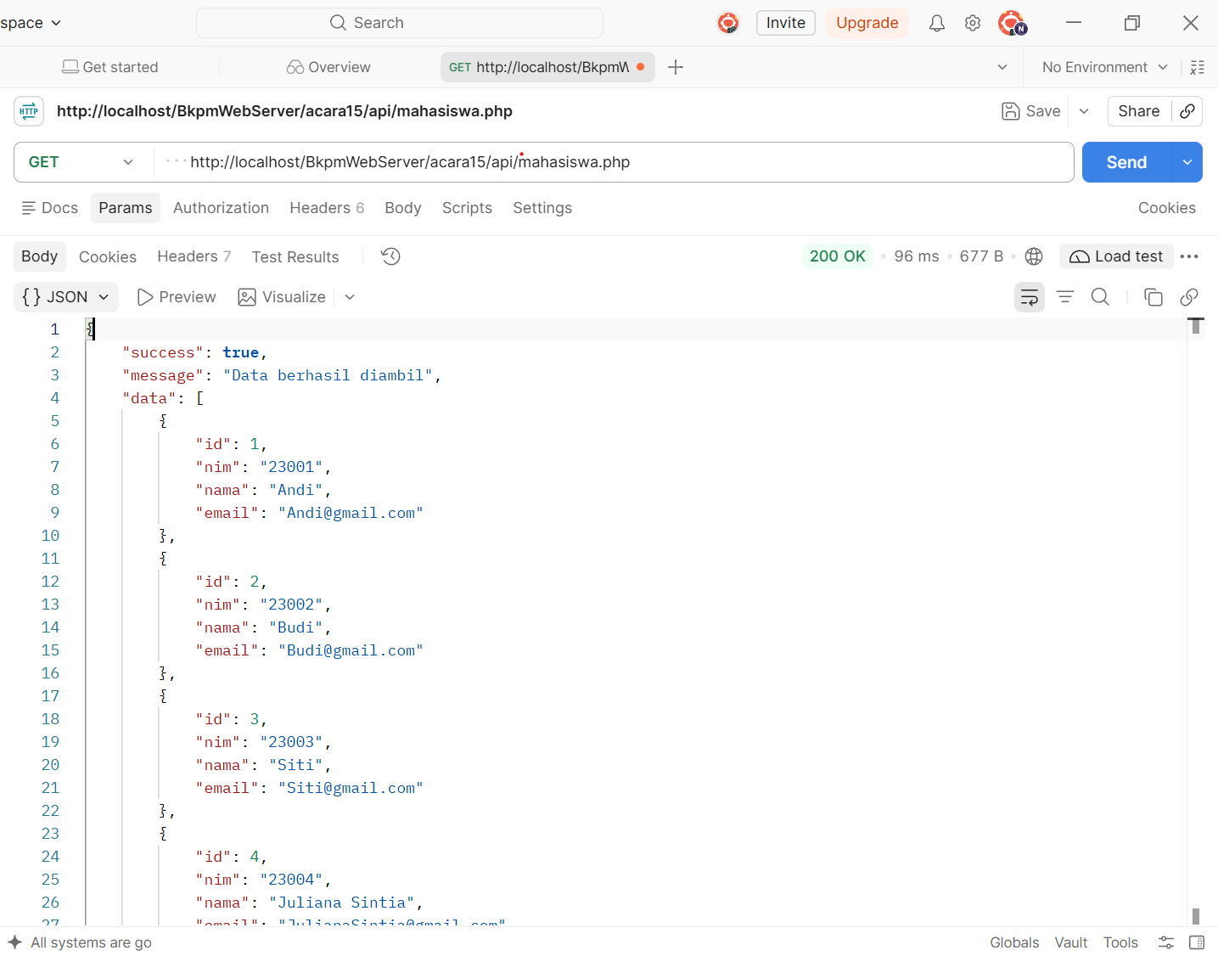
    - GET berdasarkan id
Menampilkan satu mahasiswa atau 404 Not Found jika ID tidak ditemukan.
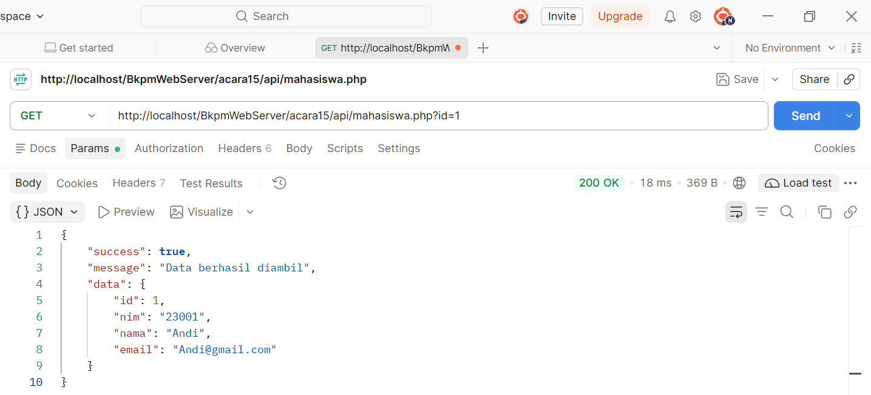

    - POST untuk menambahkan mahasiswa
Menambahkan mahasiswa baru dengan response 201 Created.
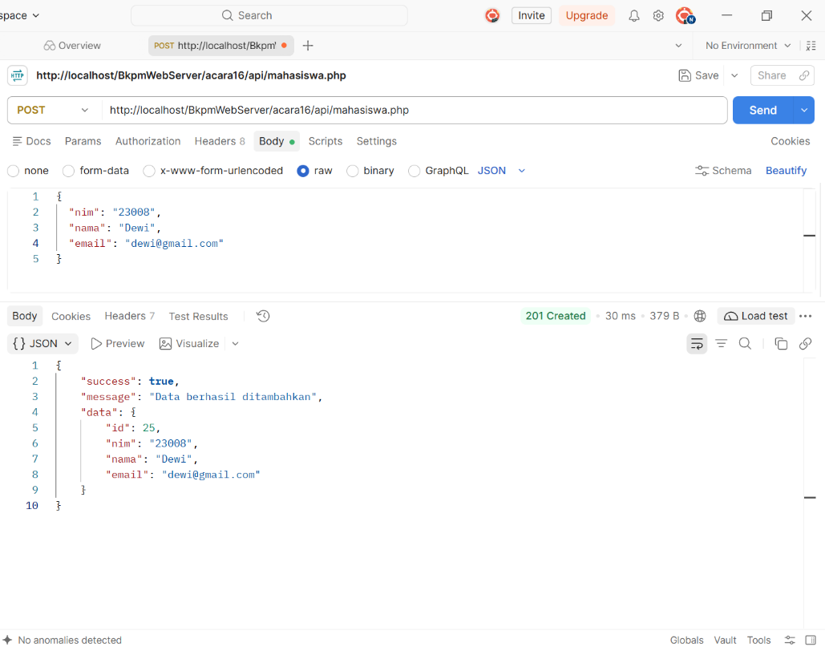
    - PUT untuk mengubah mahasiswa
Mengubah data mahasiswa dan menampilkan response 200 OK.
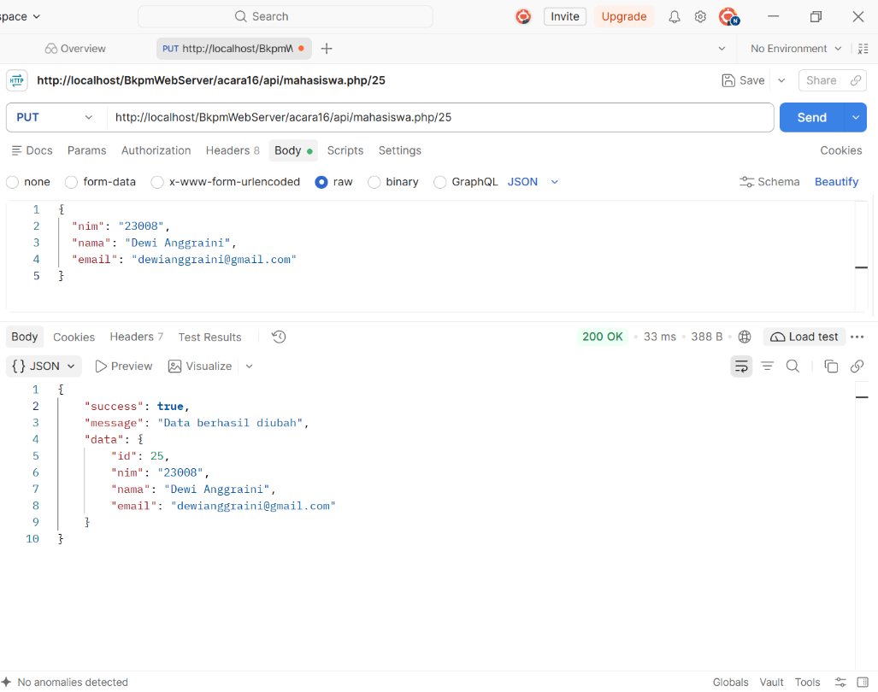

    - DELETE untuk menghapus mahasiswa
Menghapus mahasiswa dan menampilkan response 200 OK.
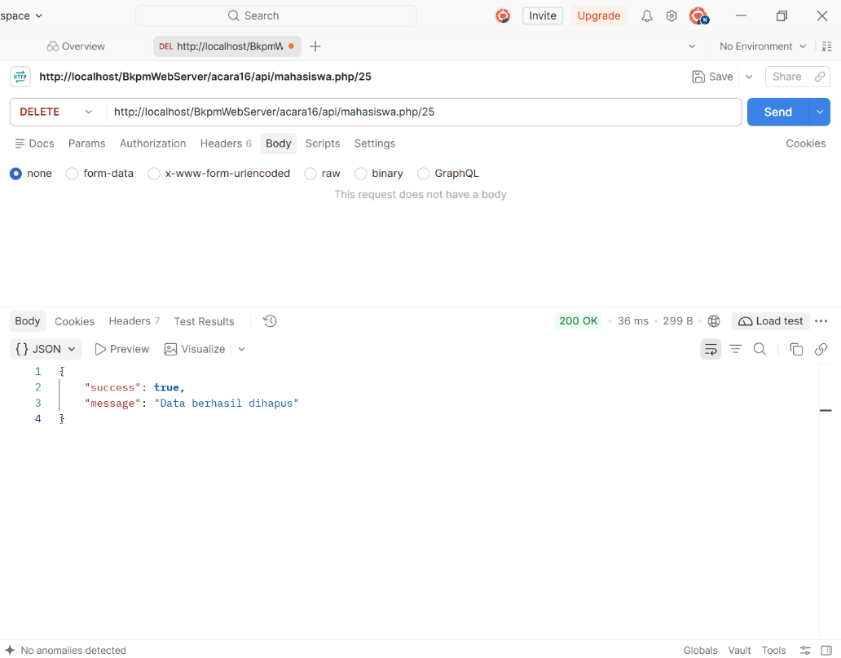
  - Analisis
RESTful API dibuat menggunakan PHP dan MySQL untuk mengelola data mahasiswa. Method GET digunakan untuk mengambil data, POST untuk menambahkan data, PUT untuk mengubah data, dan DELETE untuk menghapus data. JSON digunakan sebagai format pertukaran data antara client dan server. Validasi input diterapkan untuk memeriksa kelengkapan data dan format email. Pengujian menggunakan Postman dilakukan untuk memastikan setiap endpoint memberikan response sesuai dengan request yang dikirimkan.
  - Kesimpulan
Berdasarkan praktikum yang dilakukan, memberikan pemahaman tentang penggunaan RESTful API dalam pengelolaan data mahasiswa. Melalui HTTP Method dan format JSON, data dapat diambil, ditambahkan, diubah, dan dihapus melalui endpoint API. Postman membantu menguji fungsi API serta memeriksa response yang diberikan oleh server.

